Пробный школьный этап ВСОШ 2025-2026 по г. Москва

Доступ к заданиям, ответам, вариантам пробного школьного этапа для 4-11 класса

1. Рассмотрите иллюстрацию.  
Выберите название произведения, соответствующее представленной иллюстрации.

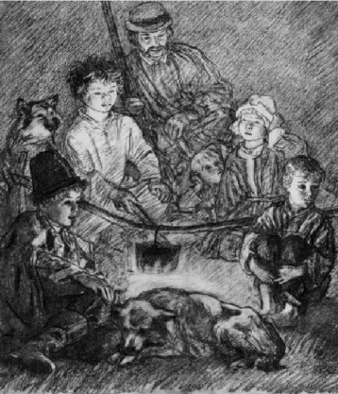

Лошадиная фамилия  
Майская ночь, или Утопленница  
Левша  
Метель  
Дубровский  
Дедушка Мазай и зайцы  
Бежин луг  
Чёрная курица, или Подземные жители  
Детство  
Муму

2. Укажите портрет автора данного произведения.

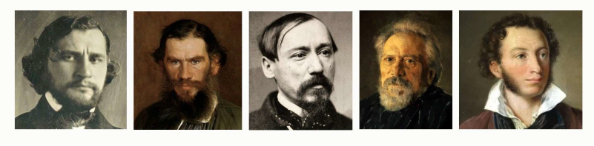

3. Узнайте отечественного писателя по описанию. Значительную часть жизни служил библиотекарем в Императорской публичной библиотеке; был академиком Российской академии наук; на постаменте памятника этому человеку изображены разные животные. Напишите его имя и фамилию через пробел.

4. Рассмотрите предложенные фотографии и расположите данные объекты в порядке их изобретения.

5. В русском языке каждый из падежей имеет свой спектр значений. Представлены фразы, в которых есть слова в творительном падеже, и значения творительного падежа: ***орудие, сравнение, время, место***. Соотнесите пример и значение падежа.  
пишу пером  
писатель жил исключительно своим пером  
жил пером, туда-сюда, куда ветер дует  
сидит барином  
шёл лесом  
этим летом я жил в деревне  
не видел одним глазом  
пропадал на работе сутками  
переулками добрались до цели  
прыгнула кошкой

6. Филя нашёл старую таблицу расстояний (по дорогам) между сёлами, но названия всех сёл, кроме Ох, оказались стёрты. Филя нарисовал схематическую (то есть если на рисунке одна дорога длиннее другой, то на самом деле может быть не так) карту дорог.

Установите соответствие между названиями сёл и их номерами, пользуясь таблицей. Если клетка пуста, это значит, что прямой дороги между сёлами нет.

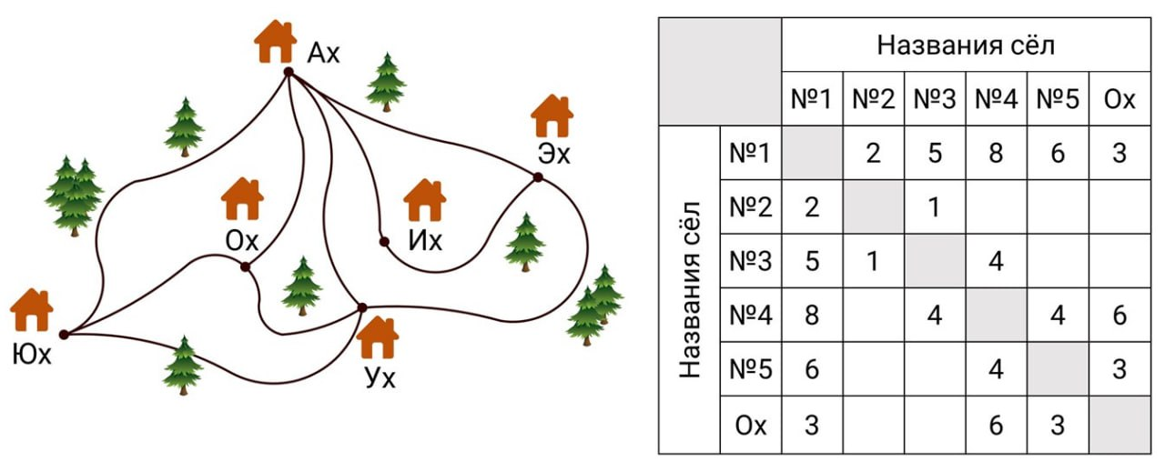

№1  
№2  
№3  
№4  
№5  
Эх  
Ах  
Юх  
Ух  
Их

7. Два действительных числа a и b таковы, что выполняется равенство a 2 +6a=2b 2 +11b−15. Известно, что если изменить a , то равенство точно перестанет быть верным. Найдите все возможные значения b . Каждое возможное значение записывайте в отдельное поле, добавляя их при необходимости.

8. Земля обращается вокруг Солнца по круговой орбите с орбитальной скоростью 30 км/с, совершая один оборот за год. Свет в вакууме движется в 10 тысяч раз быстрее, чем Земля по своей орбите. За какое время свет преодолевает расстояние от Солнца до Земли? Ответ выразите в секундах, округлите до целых.

9. **Фрагменты источников**

**А.** По прошествии немногих дней враги переправились на эту сторону реки и, нахлестывая коней своих и закричав на своем языке, пошли рысью, и ударили на наших. А наши ринулись на них: с одной стороны Тимофей окольничий, а с другой стороны — князь Даниил Пронский, а князь великий ударил в лоб им. Ордынцы же сразу побросали копья свои и побежали за реку, а наши стали преследовать их, рубя и коля, и великое множество перебили их, а многие из них в реке утонули. И вот имена убитых князей их: Хазибей, Коверга, Карабулук, Костров, Бегичка.

**Б.** И изгнаша варягы за море, и не даша имъ дани, и почаша сами в собе володети. И не бе в нихъ правды, и въста родъ на род, и быша усобице в них, и воевати сами на ся почаша. И ркоша: «Поищемъ сами в собе князя, иже бы володелъ нами и рядилъ по ряду, по праву». Идоша за море к варягом, к руси. Сице бо звахуть ты варягы русь, яко се друзии зовутся свее, друзии же урмани, аньгляне, инеи и готе, тако и си. Ркоша руси чюдь, словене, кривичи и вся: «Земля наша велика и обилна, а наряда въ ней нетъ. Да поидете княжить и володеть нами».

В. Казанские городы от шатости укрепляли. Да у Андрея Строганова, во время мимошедшее, как стояли под Москвою бояре Наши и воеводы князь Дмитрий Пожарский и Прокопий Ляпунов, и по городам, взяты у него Андрея многия деньги ратным людем на жалованье. Да прадед же ево Григорья, служа и радея предкам Нашим Государским, призвал с Волги атаманов и казаков — Ермака с товарищи в свои вотчины, и на помощь ему ратных многих людей наймывал, и всему войску помощь чинил, и деньги, и платье, и боевое ружьё, и порох, и свинец, и всякой запас к воинскому делу из заводов своих и пожитков давал, и дворовых своих людей с ними посылал; и Сибирское государство они взяли и под Нашу высокую руку Сибирцев привели.

**Г.** Братья же великого князя все со многими людми, кийждо нз своея отчины, поидоша розными дорогами к Новугороду, пленующе и жгуще и люди въ пленъ ведуiде; такоже и князя великого воеводы та же творяху, кийждо на кое место посланъ. Прежепосланны их воеводы великого князя, князь Данило Дмитреевич Холмъвский и Феодоръ Давыдович, идуще по новъгородцким местом, идеже повелено им бяше, и распустиша воя своя на многия места жещи и пленити и в полон вести и казннти без милости за их неисправление ко своему государю великому князю. Дошедшим же воеводамъ темъ до Русы, поплениша и пожгоша место то; и пленивъ то и пожегъ, поидоша близ к Новугороду к реце к Шелоне. И якоже приидоша на место, нарицаемое Коростыня, а у езера Илмяня на брезе.

**Д.** Русская земля зело опечалися и бысть же тогда великое уныние и мятеж во всей земли Рустей, понеже велицей злобе Христианскому народу належащи прещения ради неверных и насилования ратных. Видев тогда насилуемы многи, и зело оскорбися, и поболе Зоровавельски душею за люди Господни, всемогущего Бога на помощь призывая и молву бесчисленных печалей на ся прият…; собрав убо от народа многая сокровища сребра и дари люди ратныя оброки довольными, и сице собра полки многие и военачальники искусны во бранех, князя Дмитрия Михайловича Пожарскаго над всеми быти совосприподоби, сам же никогда отлучался, аки древний Гедеон всех сердца на сопротивныя укрепляя, и тако со многими вои под Москву прииде.

**Участники событий**  
Кузьма Минич Захарьев Сухорукий  
Андрей Михайлович Курбский  
Ермак Тимофеевич  
Владимир Андреевич Серпуховской  
Дмитрий Исаакович Борецкий  
Иосиф Волоцкий

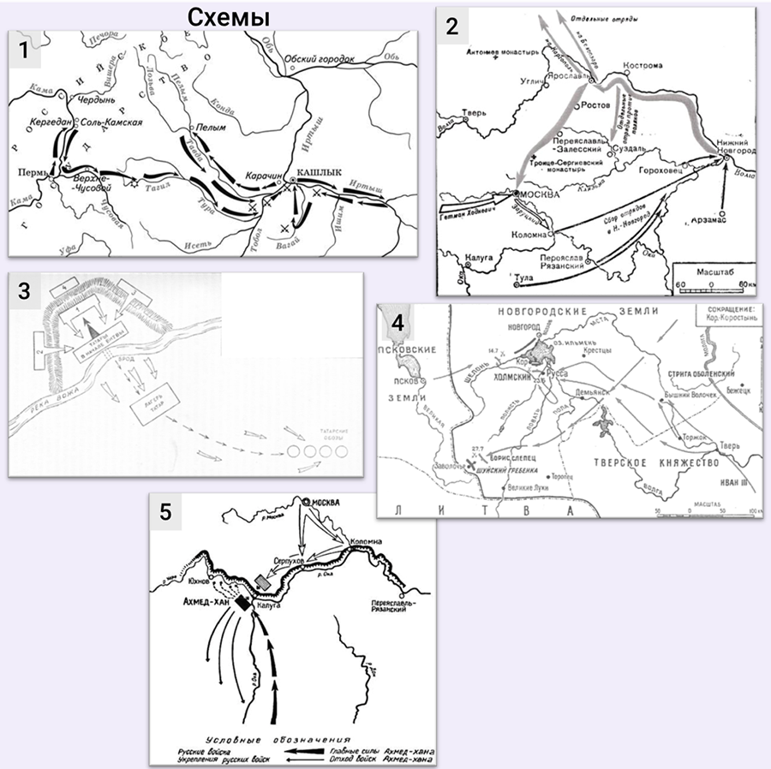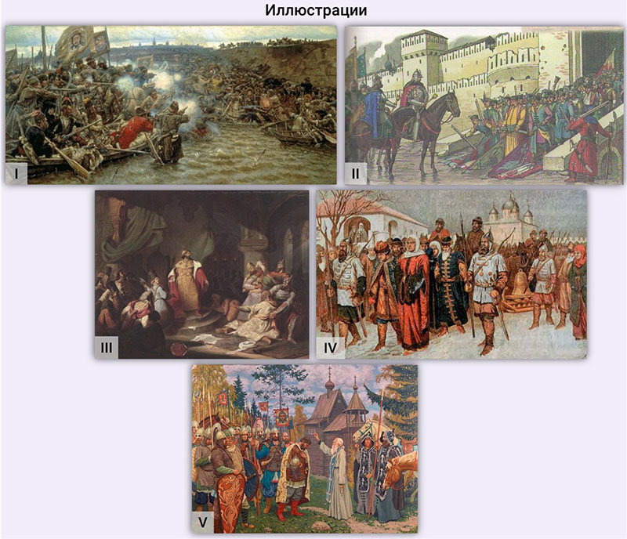

К указанному веку подберите остальные элементы.

|  |  |
| --- | --- |
| Век | XIV |
| Схема |  |
| Исторический источник |  |
| Участник события |  |
| Иллюстрация |  |

10. К указанному веку подберите остальные элементы.

|  |  |
| --- | --- |
| Век | XV |
| Схема |  |
| Исторический источник |  |
| Участник события |  |
| Иллюстрация |  |

11. К указанному веку подберите остальные элементы.

|  |  |
| --- | --- |
| Век | XVI |
| Схема |  |
| Исторический источник |  |
| Участник события |  |
| Иллюстрация |  |

12. Расположите предложенные фрагменты в верной последовательности, чтобы в итоге получилось определение.  
оборудования и транспортных средств, нарушению производственного или  
здоровью людей и приводящее к разрушению или повреждению зданий, сооружений,  
транспортного процесса, нанесению ущерба окружающей среде  
опасное техногенное происшествие, создающее на объекте, определённой территории или акватории угрозу жизни и

13. Запишите термин, определение, которого Вы составили.

14. 1. Wo liegt Oma Hannas Arztrezept?  
**Прослушайте аудиофайл**  
Im Tagebuch.  
Auf der Kommode.  
In einer Tasche im Flur.

15. 2. Das Osterkuchenrezept stammt von Oma Hannas …  
Großmutter.  
Mutter.  
Urgroßmutter.

16. 3. Oma Hanna war traurig, weil …  
sie keine einzige Erinnerung an ihre Mutter mehr hat.  
sie ohne Rezept keinen Osterkuchen backen kann.  
Stefan heimlich das Rezept weggenommen hat.

17. 4. Wer hat das alte Rezept ein „wertvolles zeithistorisches Dokument“ genannt?  
Oma Hanna  
Die Lehrerin  
Stefan

18. 5. Uromas Osterkuchenrezept liegt …  
seit zwei Tagen beim Schuldirektor.  
jetzt im Schulmuseum unter Glas.  
bald wieder in Omas altem Tagebuch.

19. ***Lies den Text und setze die passenden Wörter in die Lücken ein. Drei Wörter bleiben übrig.***  
**Kleider für die Schaufensterpuppen**  
Wenn man durch die Stadt geht, kommt man an sehr vielen Geschäften vorbei. In den Schaufenstern (1) man Figuren, die so groß sind wie ein Mann, eine Frau oder wie ein Kind. Man (2) sie Schaufenster- oder Dekorationspuppen. Schaufensterpuppen müssen immer wieder aufs Neue schön werden. Diese Arbeit (3) Dekorateure. Die Dekorateure gestalten die Schaufenster nach einem (4) . Die Sommerzeit ist eine Reise- und Badezeit. Also werden die Puppen leicht angezogen. Der Jahreszeit entsprechend tragen die weiblichen Puppen bunte Kleider oder Röcke, Blusen oder T-Shirts, etwas (5) und Sandalen. Die männlichen Puppen zeigen sich in Shorts und T-Shirts, oft tragen sie dazu passende Baseballcaps. Passend zum Sommer liegen dann noch Schwimmreifen im Schaufenster oder die Puppen stehen neben (6) Geht der Sommer zu Ende, (7) auf Dekorateure wieder Arbeit. Vor das Fenster kommt ein großer (8) , denn dahinter stehen die Puppen ohne Kleidung. Wer (9) so etwas schon sehen? Über Nacht wird fleißig (10) . Wenn du am nächsten Morgen an dem gleichen Geschäft vorbeigehst, lächeln dir die Puppen wieder freundlich zu, doch sie tragen ganz andere Kleider. Da nach dem Sommer der Herbst kommt, (11) sie jetzt wärmer angezogen. Alle Puppen tragen Pullover mit langen Ärmeln, lange Hosen oder lange Röcke, darüber eine Jacke oder einen Mantel, die vor Wind und Regen (12) sollen. Schale, Hüte und Regenschirme dürfen nicht fehlen. Stiefel sind auch schon zu sehen. Vielleicht liegen im Schaufenster ein paar Kastanien und bunte Herbstblätter, (13) herbstliche Stimmung zu verbreiten. Die Schaufensterdekorateure lieben (14) Beruf. Wenn die Schaufensterpuppen sprechen könnten, würden sie vielleicht sagen: „Danke, (15) du mich schön gemacht hast“.

20. For items 1—10 read the text below. Use the word given in brackets to form a new word that fits in the space in the same line. There is an example at the beginning (0). В поле ответа запишите только ОДНО слово (без цифр, точек, скобок и других лишних знаков). Слова с орфографическими ошибками, опечатками и лишними знаками не засчитываются!  
***Example:***  
***0*** ***MOTIVATION***  
**REWARDING CHILDREN**

Cash rewards are a common form of (0)MOTIVATION **(MOTIVATE)** used by parents with high (1) ​(EXPECT) to encourage their children to work hard at exam time. Some youngsters receive (2) ​(PAY) of as much as £100 for each A grade they obtain. But should such ‘bribes’ be based on exam (3) ​(PERFORM) or should they, as many parents and teachers feel, be offered in (4) ​(RECOGNIZE) of a child’s effort, regardless of results? The latter approach would solve the problem of how parents reward children with different levels of (5)  (ABLE) ; imagine, for example, a family with one child who is (6) ​(ACADEMY) gifted and another who has learning (7)  (DIFFICULT). The dangers of result-related incentives for the second child are clear; with little hope of obtaining the higher grades, the withholding of promised (8) ​(FINANCE) rewards would only compound the child’s feeling of (9) ​(FAIL).However, some leading educational psychologists believe that parents should rely on their own (10) ​(JUDGE) in such matters. They maintain that if parents know that money will motivate their child, then they should not be condemned for operating a system of cash payouts.

21. Отнесите каждое явление (1) — (5) к физическим или химическим.  
**Явление 1:**  
Плутоний представляет собой тяжёлый серебристо-белый металл, который при нагревании до 640 ºС плавится, превращаясь в подвижную жидкость.  
**Явление 2:**  
Жидкий плутоний энергично реагирует с водой с выделением водорода.  
**Явление 3:**  
Атомы плутония неустойчивы к радиоактивному распаду.  
**Явление 4:**  
При сгорании в кислороде плутоний превращается в оксид плутония (IV).  
**Явление 5:**  
Который (оксид плутония (IV) из явления 4) ещё хуже растворим в воде, чем кварцевый песок.

22. Даны схемы четырёх реакций. Каждую реакцию отнесите к одному из четырёх типов.

23. Для каждого уравнения запишите в ответ сумму всех коэффициентов, считая их минимальными натуральными числами.  
Fe2O3→Fe3O4+O2​  
CuCl+H2→Cu+HCl  
Cu2O+O2→CuO  
Al2S3+H2O→Al(OH)3+H2S

24. **Природная зона 1.** Название этой природной зоне частично дала самая длинная параллель. На материке природная зона выходит к побережью крупнейшего залива. Среди животных символами природной зоны являются самый крупный примат и низкорослый родственник самого высокого животного, обитающего в природной зоне 3. Одно из названий природной зоны — гилея, однако на самом влажном и на самом большом по площади материке, а также на самом крупном архипелаге она называется по-другому (имеет местное название).

**Природная зона 2.** Эта природная зона представлена как на севере, так и на юге материка. На юге один из географических объектов данной природной зоны дал название стране. Этот географический объект сформировался благодаря холодному течению. Несмотря на кажущуюся безжизненность, здесь обитают различные животные, а символом этого объекта является реликтовое эндемичное растение. На севере материка расположен самый большой по площади географический объект этой природной зоны. Он занимает значительную часть находящихся там стран. Например, доля природной зоны в стране, расположенной в двух частях света, составляет около 96%.

**Природная зона 3.**Это самая большая по площади природная зона на материке. Здесь находятся самое большое по площади и самое глубокое озёра материка. Несмотря на то, что природную зону называют безлесной, одним из её символов является крупное дерево. Животный мир природной зоны чрезвычайно разнообразен. В основном это травоядные, а среди хищников наиболее известны представители семейства кошачьих; одно из них — самое быстрое млекопитающее, а другое — самое крупное животное этого семейства на материке.

**Определите:**  
название **природной зоны 2**

25. Ответьте на дополнительные вопросы о **природной зоне 2:**  
название географического объекта на юге материка ​  
название холодного течения ​  
название реликтового эндемичного растения ​  
название географического объекта на севере материка ​  
название страны, расположенной в двух частях света

26. Исходя из использованных материалов, цвета, трактовки формы и описания, приведённого в задании, соедините каждую иллюстрацию с названием культуры, к которой она относится.

**Список вариантов:** Древний Шумер, Древний Египет, Древний Крит, Древние Микены, Древняя Греция, Древний Рим, Фаюм (культура эллинистического Египта).

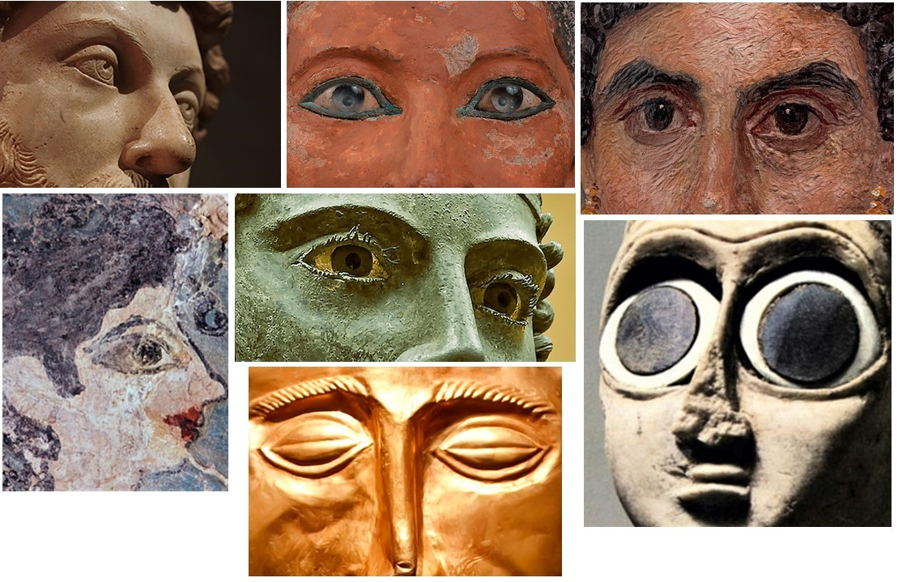

Официальные задания, ответы, варианты, разборы пробного Школьного этапа ВсОШ 2025-2026 по 4-11 классу, проходящая 09-13.09.2025 в Московской области. Работу пишут на официальном сайте МЭШ – school.mos.ru